РАЗГОВОР О ПРАВИЛЬНОМ ПИТАНИИ

Блины: «Круг солнца».

Нет большего счастья в жизни, чем иметь свою собственную, дружную семью. Это поистине божий дар, и нет ничего главнее, чем семья, так как эта опора и поддержка от дорогих и любящих тебя людей. Моя семья не исключение у меня очень крепкая и дружная семья мама, папа, бабушка младшая сестренка и я.

У нас много традиций, но есть одна очень вкусная традиция по выходным печь блины или как я их называю «круги солнца», ведь они и правда похожи на солнечный круг, такие же желтые и горячие. Блины на любой вкус: с мясом, медом, творогом, сметаной и вареньем. Эта традиция пришла в нашу семь, от моей бабушки в их семье тоже, каждые выходные пекли блины бабушка всегда говорит:- «Блины брюху не порча».

Приготовлением теста занимаемся мы с бабушкой, смешиваем в миске яйца, сахар и соль после вливаем молоко, а затем тщательно смешиваем маленькими порциями добавляем муку обязательно просеивая, так меня учит бабушка - она говорит, что так мука насытится кислородом благодаря чему блинчики будут иметь нежную и мягкую текстуру. Тесто у нас всегда по консистенции напоминает жидкую сметану и блинчики получаются ажурными и такими вкусными, что так и норовят попасть не в общую тарелку, а нам с сестренкой в рот с пылу с жару. Зная это - бабушка делает сразу две порции теста, чтобы еще и хватило гостям, которые тоже часто бывают у нас. У меня тоже есть свой секрет приготовления блинов. Я обязательно кладу в блины домашнюю сметану.

К обеду мы садимся за большой обеденный стол, собирая всю нашу семью и пробуем наши блины. Пусть у каждого в семье будет своя вкусная семейная традиция. Приятного аппетита!

семья: Луценко

РАЗГОВОР О ПРАВИЛЬНОМ ПИТАНИИ

Вареники
Семейные традиции — это духовная атмосфера дома, которая включает распорядок дня, обычаи, уклад жизни и привычки его обитателей, которые передаются из поколения в поколение.
Сегодня в нашем современном мире, где все куда-то бегут, и жизнь полна делами мы все реже соблюдаем семейные традиции. Все меньше семей, которые каждый день ужинают вместе за столом, или придумывает какие-то, свойственные только им и традиционные, совместные дела.
Когда начинаешь спрашивать, есть ли у вас какие-нибудь традиции в семье, все меньше людей отвечают положительно. Все больше людей, которые не могут ответить. А ведь все идет из детства, из семьи. Именно в семье, с помощью семейных традиций, люди учатся отношениям, инициативе, творчеству и радости жизненным мелочам.
В моей семье есть замечательная традиция часто, в воскресенье мы лепили вареники, и, конечно, едим их со сметаной и маслом. Это не так просто, как пойти в магазин и купить вареники это, гораздо интереснее. Это целое действие, длиною в целый день, полное радости, с участием всей семьи.
Мама с папой утром едут на рынок за самым свежим творогом, потом Мама делала тесто, вкусное домашние, и мы садимся за стол, всей семьей и начинается по истине волшебное действие. Папа отрезает от теста большие куски, Мама раскатывает из них кружочки, а я накладываю творог и леплю вареники. Вареники получаются все разные: большие и маленькие, ровные и не очень, красивые и смешные. Мама меня учит делать смешные завитушки из теста, Папа делает самые большие вареники. Мы все перемазываемся мукой, Да что там, стол и пол тоже все в муке. А самое главное, мы это делаем всей семьей! При этом мы болтаем обо всем на свете, хохочем и дурачимся. Мы счастливы и мы семья! Потом мама варит большую кастрюлю вареников, мы с папой дружно убираемся. Папа достает сметану из холодильника и мы садимся за стол все вместе, уплетаем вареники за обе щеки. Вот такая она наша семейная вкусная традиция. Эта традиция дает ощущение любви и семьи, общего теплого уютного дома.
Человек создан для счастья и создаёт его своими руками. Создавайте свои вкусные семейные традиции и приятного аппетита!

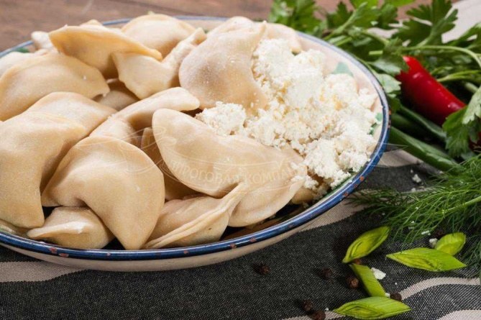
Семья: Вовченко

